**Аналитическая справка № 4**

**оценка качества финансовых условий осуществления образовательной деятельности ДОУ**

Анализ финансового обеспечения. Финансирование ДОУ осуществляется из регионального и муниципального бюджета (финансирование производится на выплату заработной платы обслуживающему персоналу, оплату коммунальных услуг, организацию льготного питания, приобретение хозяйственных товаров и медикаментов, выполнение услуг по содержанию движимого и недвижимого имущества). Финансово-экономическое обеспечение введения ФГОС ДО строится в соответствии Планом финансово-хозяйственной деятельности на 2022г., где определен объем расходов, необходимых для реализации ООП ДО, механизм его формирования. Материально-техническая база позволяет обеспечивать государственные гарантии прав граждан на получение общедоступного и бесплатного дошкольного образования; обеспечивать образовательному учреждению возможность выполнения федерального государственного образовательного стандарта дошкольного образования и условиям реализации ООП ДО.

План ФХД реализован в полном объёме. Отчет о поступлении финансовых и материальных средств и их расходование размещён на официальном сайте образовательной организации в установленные сроки. План о финансово-хозяйственной деятельности образовательной организации размещен на официальном сайте образовательной организации.

Финансирование ДОУ осуществляется из регионального и муниципального бюджета (финансирование производится на выплату заработной платы обслуживающему персоналу, оплату коммунальных услуг, организацию льготного питания, приобретение хозяйственных товаров и медикаментов, выполнение услуг по содержанию движимого и недвижимого имущества). Финансово-экономическое обеспечение введения ФГОС ДО строится в соответствии Планом финансово-хозяйственной деятельности на 2020г., где определен объем расходов, необходимых для реализации ООП ДО, механизм его формирования. Материально-техническая база позволяет обеспечивать государственные гарантии прав граждан на получение общедоступного и бесплатного дошкольного образования; обеспечивать образовательному учреждению возможность выполнения федерального государственного образовательного стандарта дошкольного образования и условиям реализации ООП ДО.

Деятельность МАДОУ по выполнению муниципального задания (оказание услуги по обеспечению организации предоставления общедоступного и бесплатного дошкольного образования по основным общеобразовательным программам, а также создание условий для осуществления присмотра и ухода за детьми, содержания детей) осуществляется в соответствии с федеральным государственным образовательным стандартом дошкольного образования. Тенденции к повышению коэффициента посещаемости объясняются открытием группы кратковременного пребывания детей и проведением разъяснительной работы с родителями. Незначительному увеличению количества дней, пропущенных одним ребёнком по болезни, способствовала повышенная эпидемиологическая ситуация в городе. Системой проводимых в учреждении профилактических и спортивно-оздоровительных мероприятий, усиленной работой с семьей, выполнением противоэпидемиологических мероприятий позволило стабилизировать ситуацию и не допустить распространения заболеваемости детей. Контроль соблюдения требований СанПиН, выполнения натуральных норм питания, принятие адекватных мер по устранению недостатков, способствует качественной организации питания

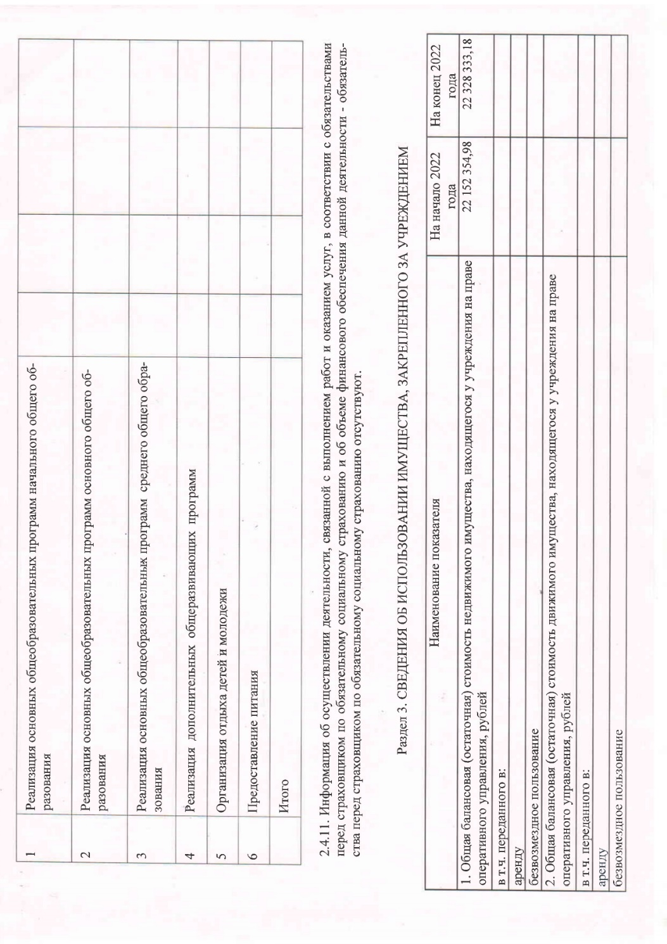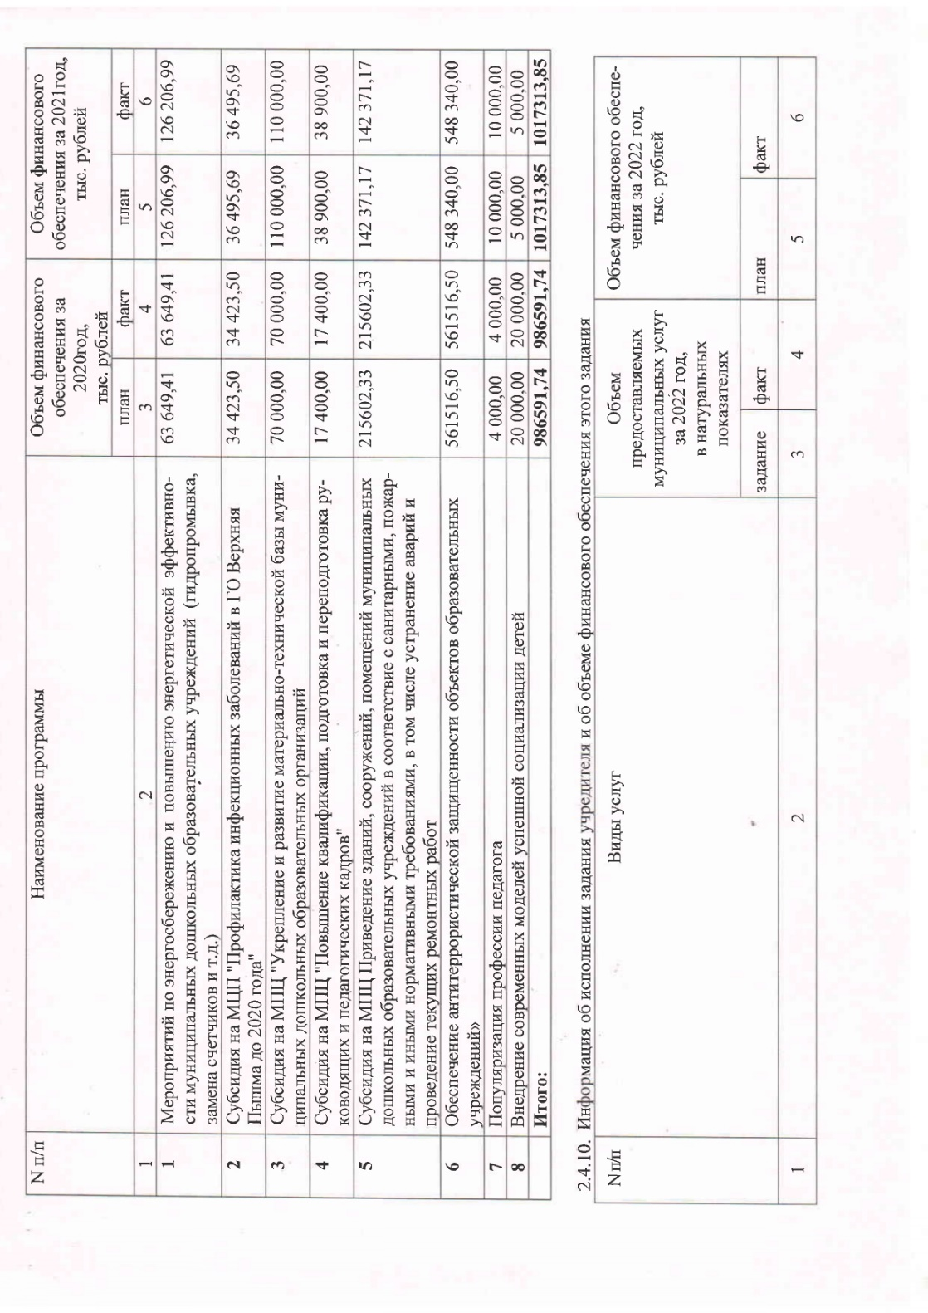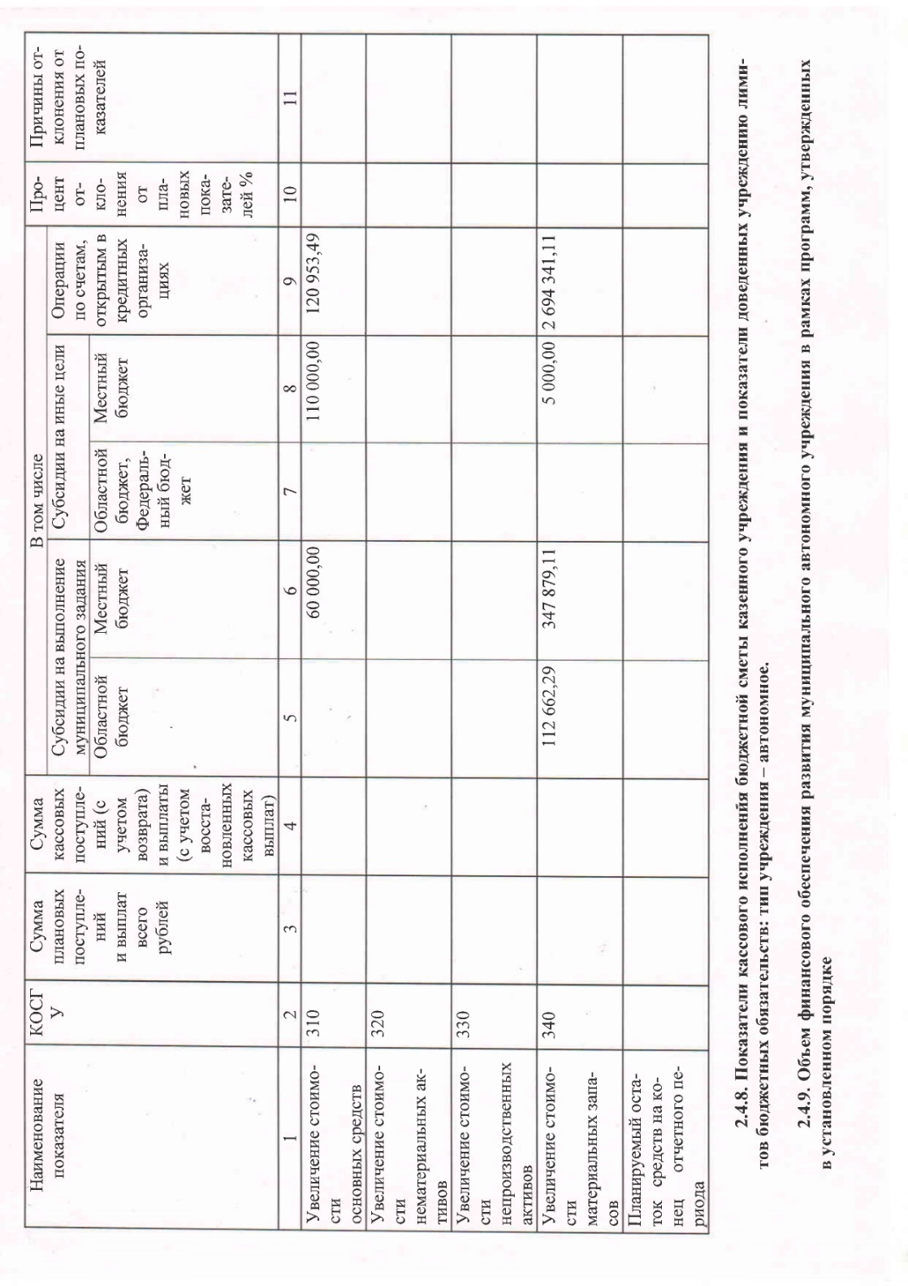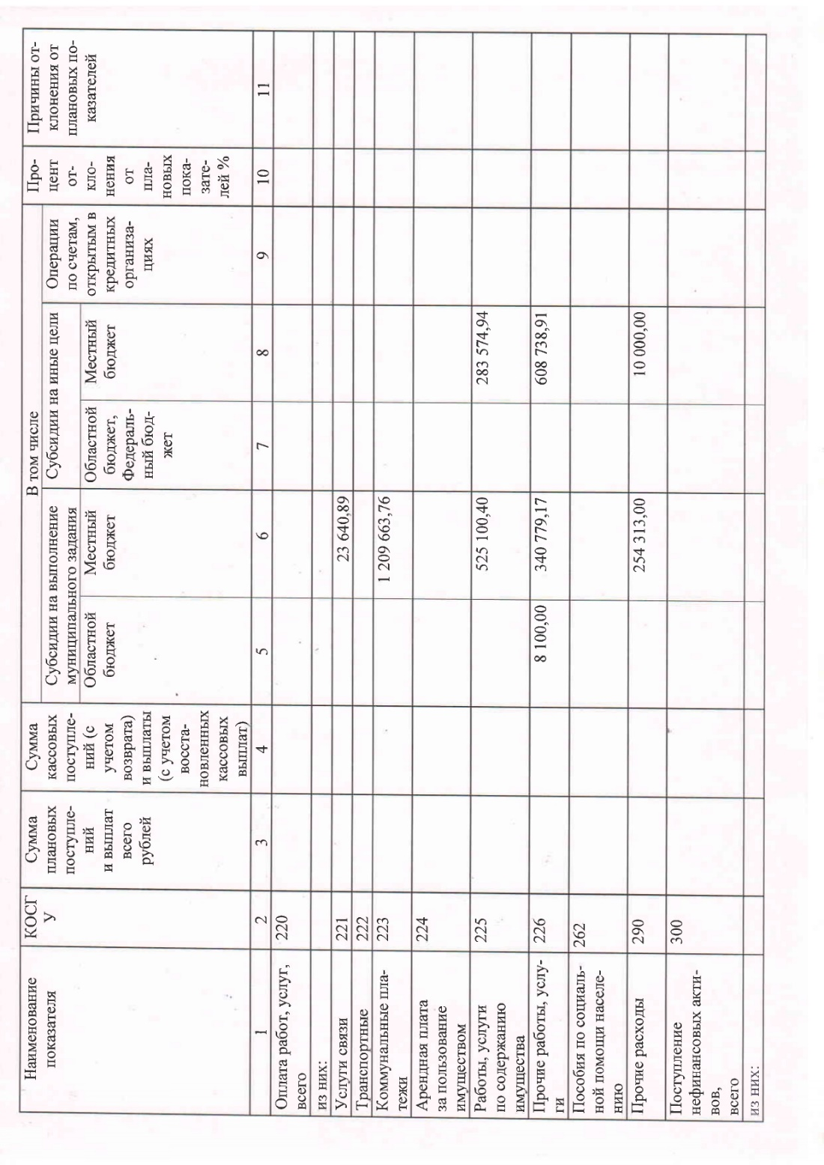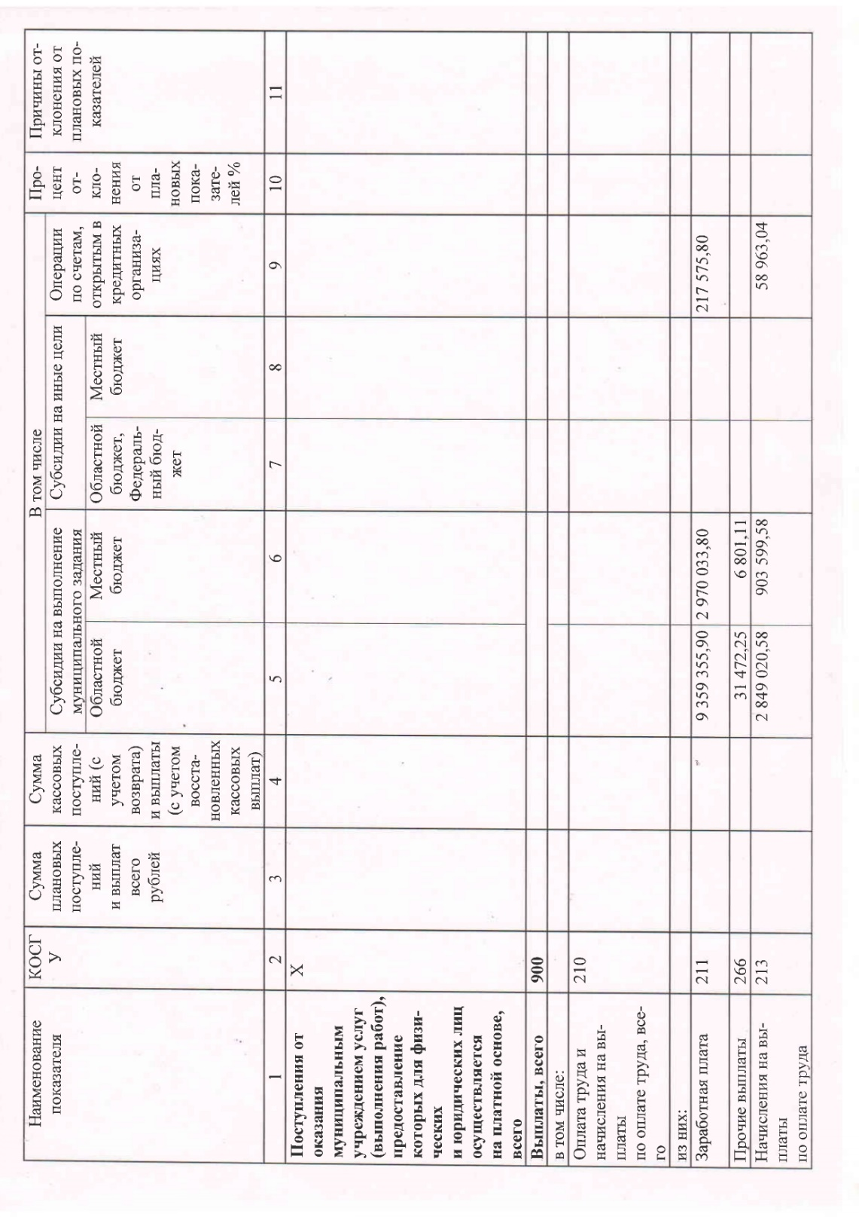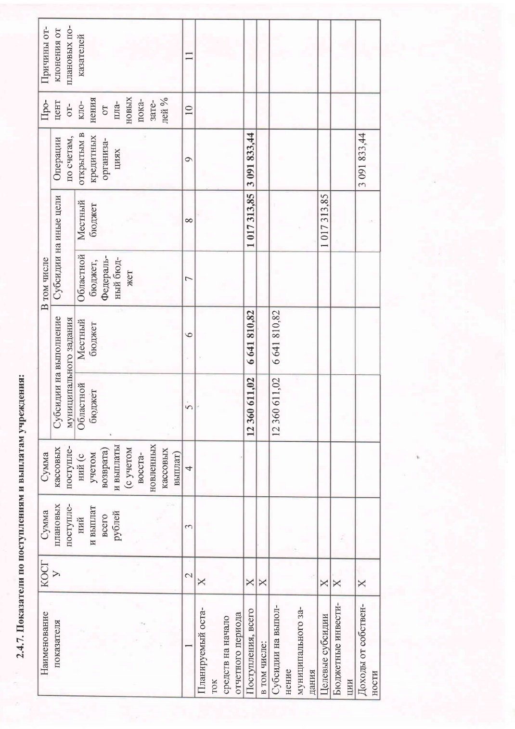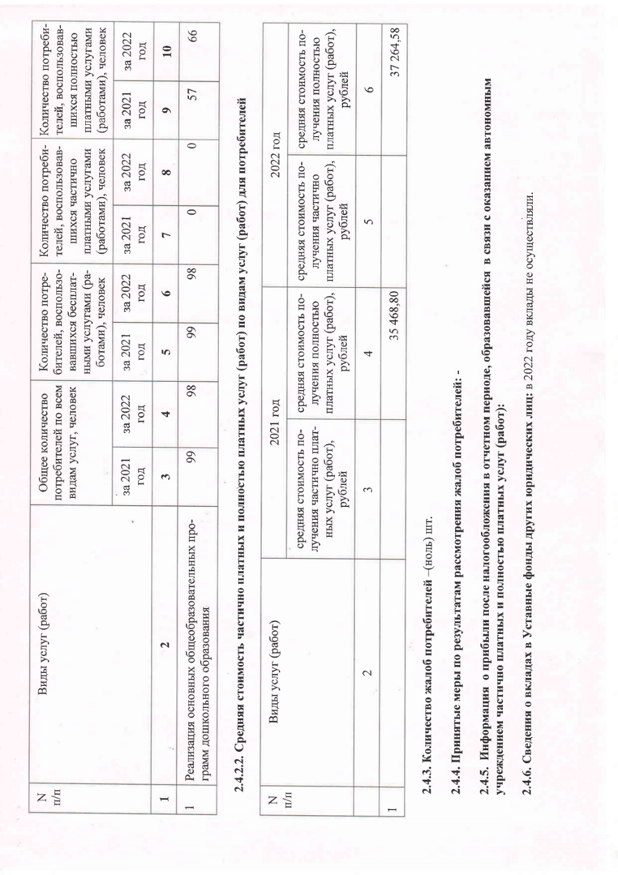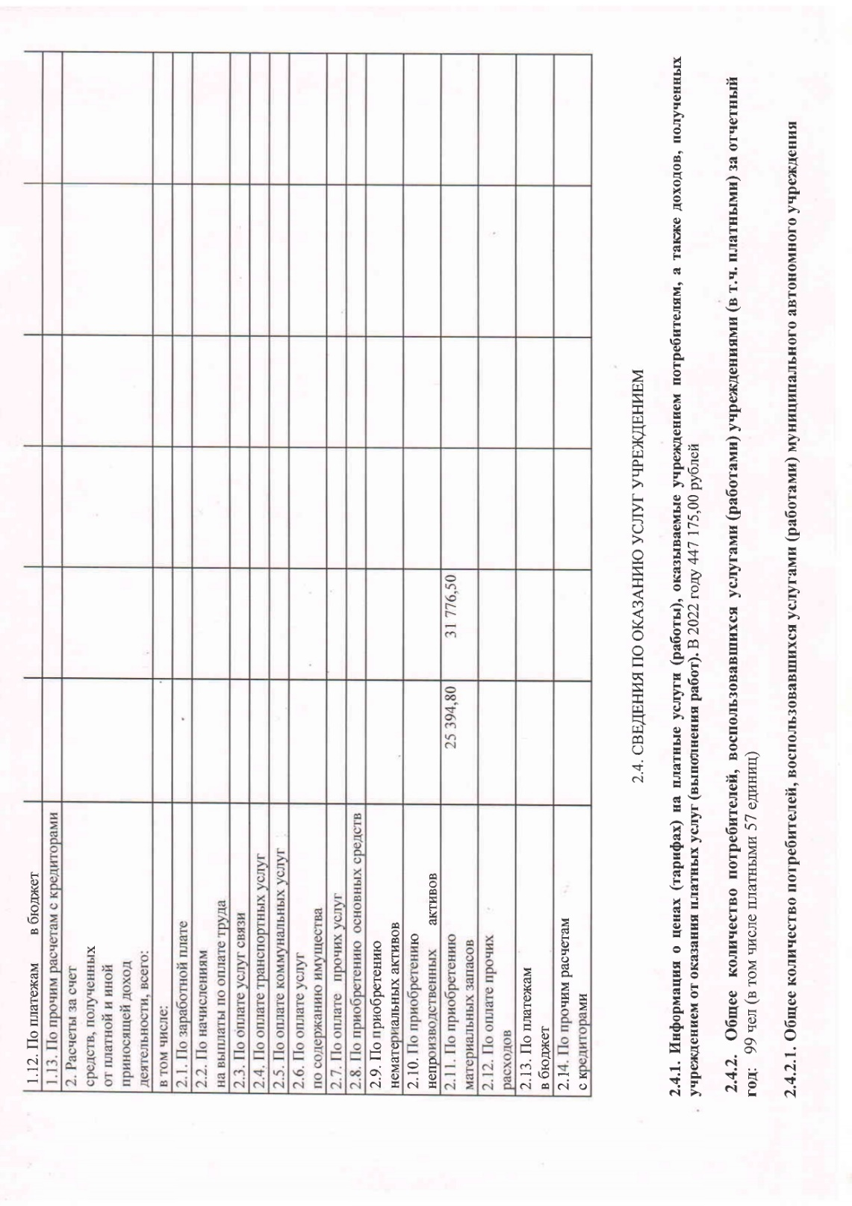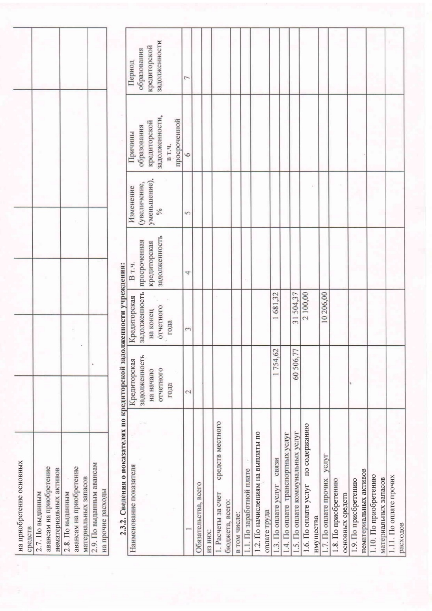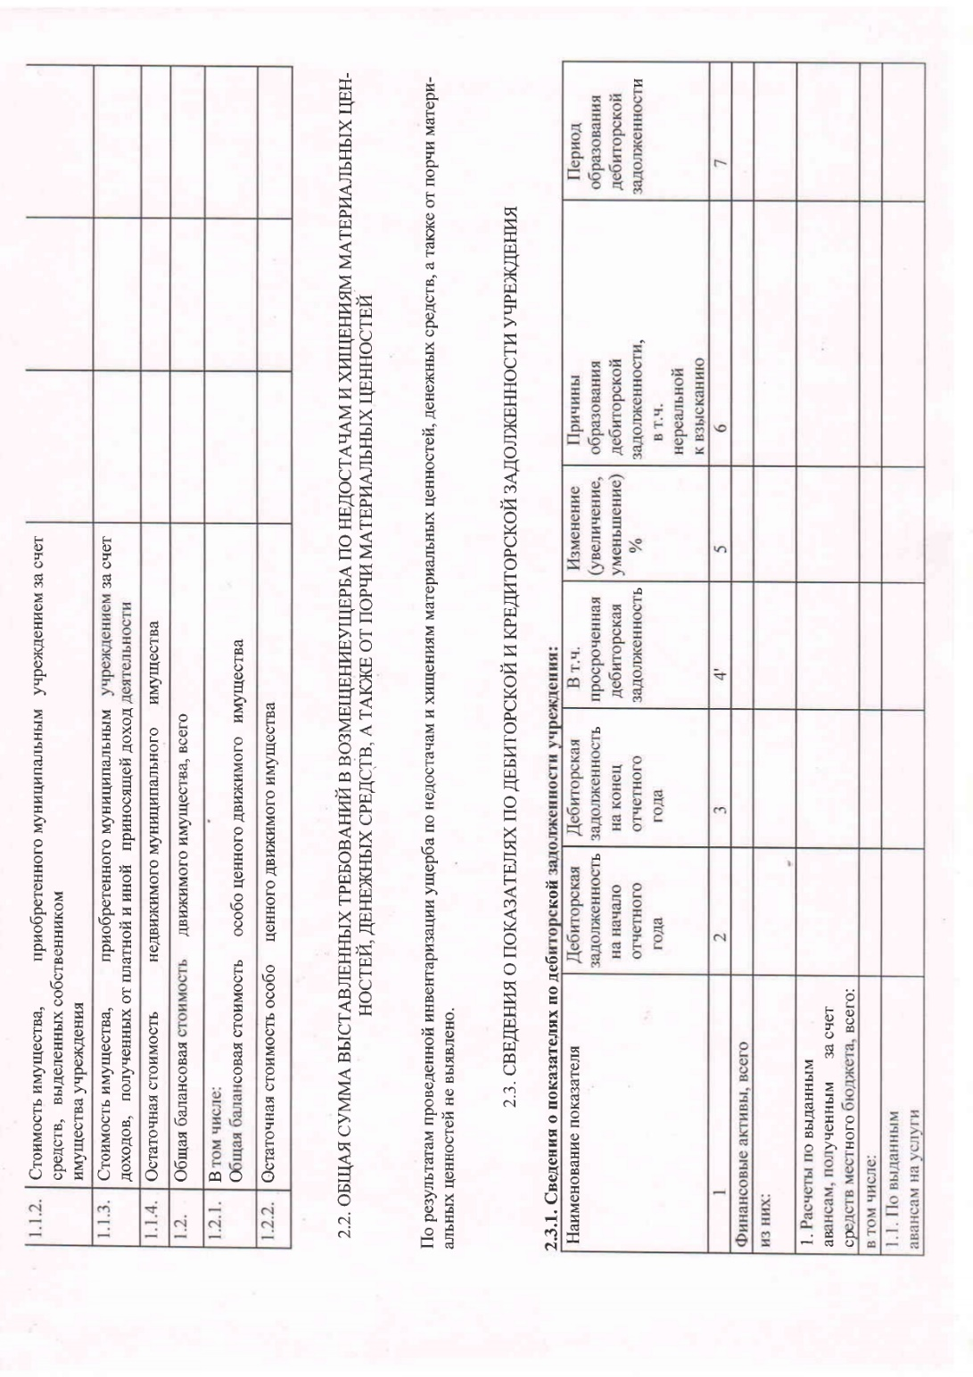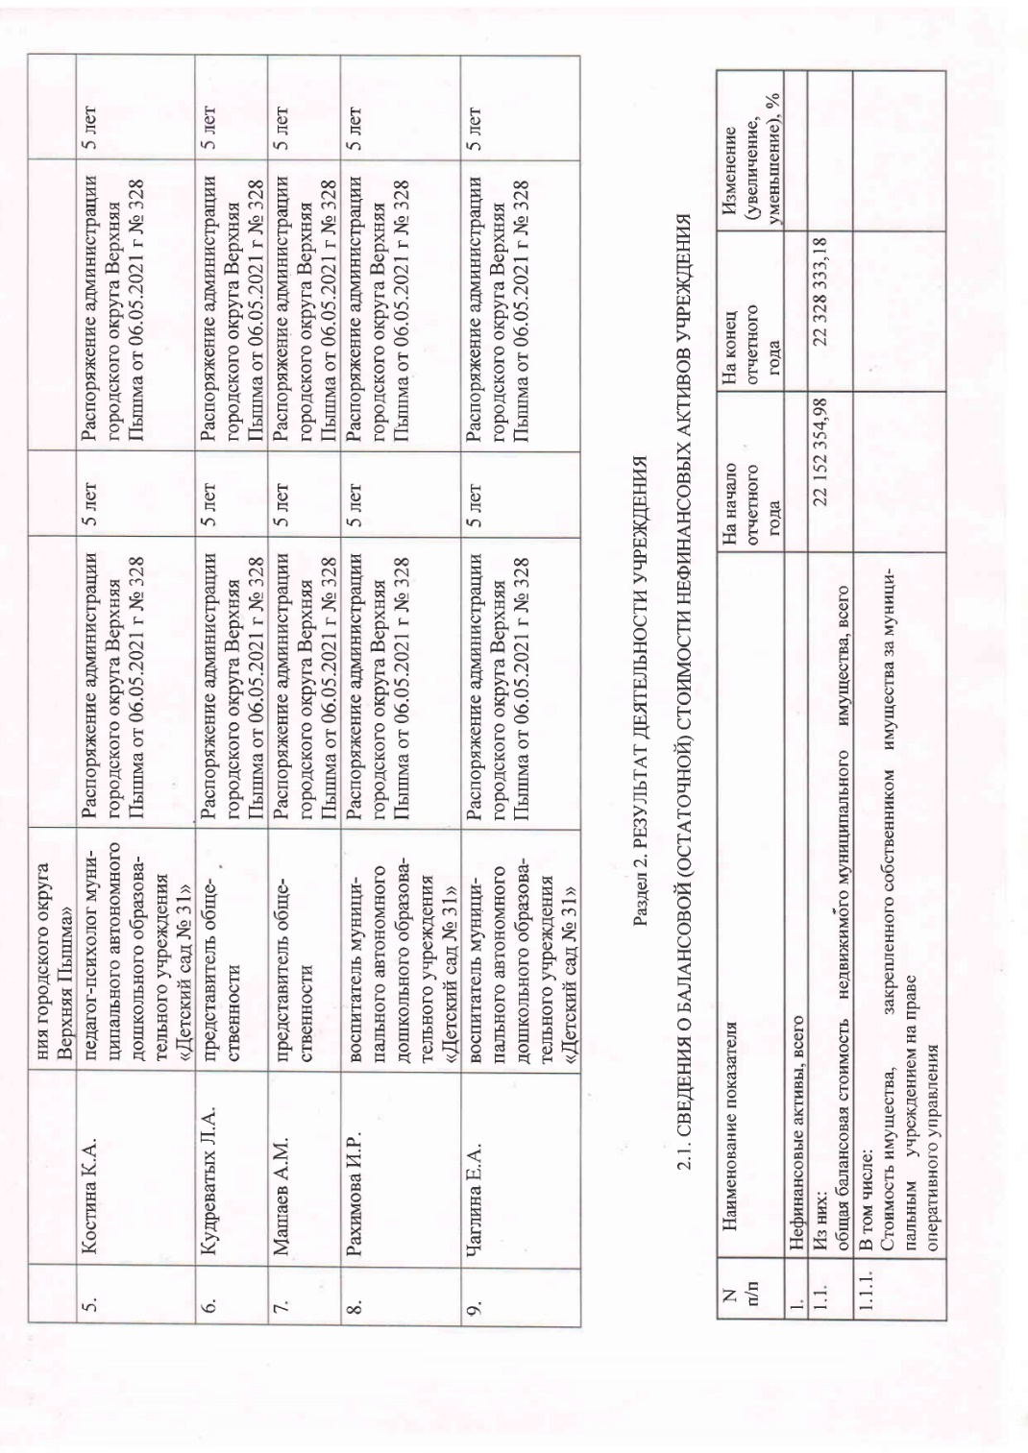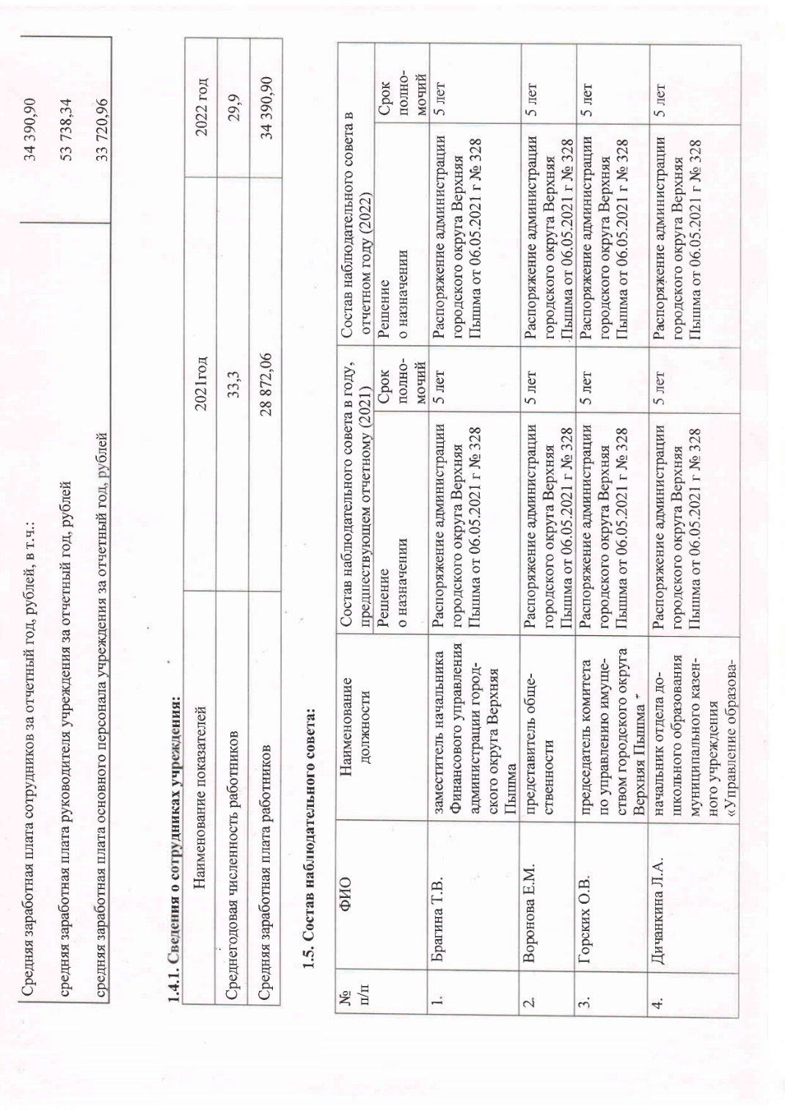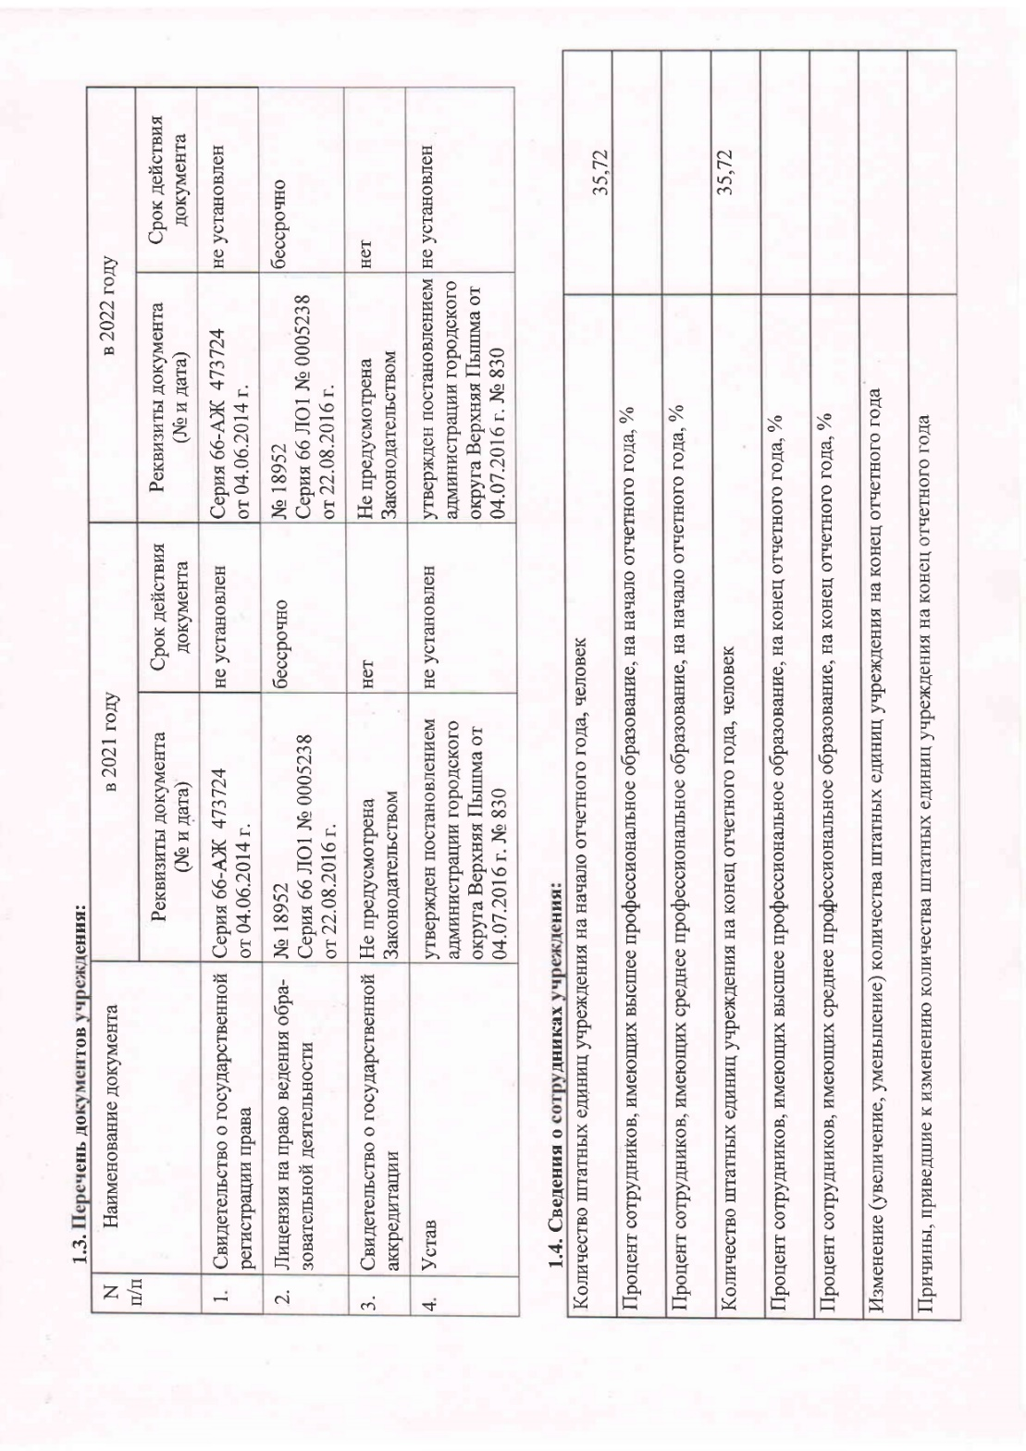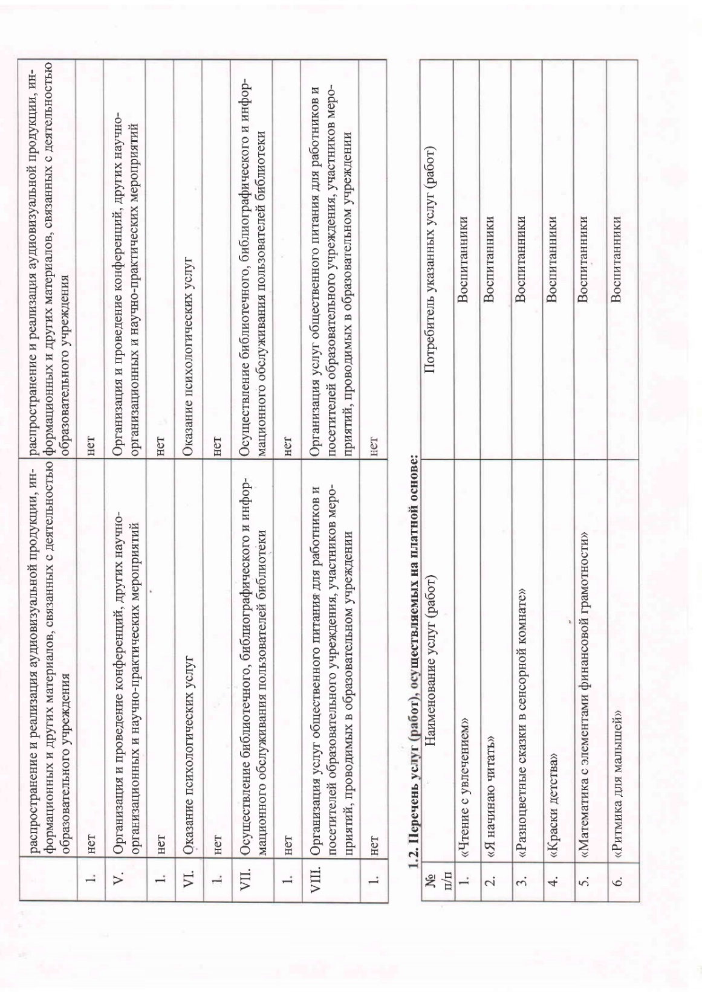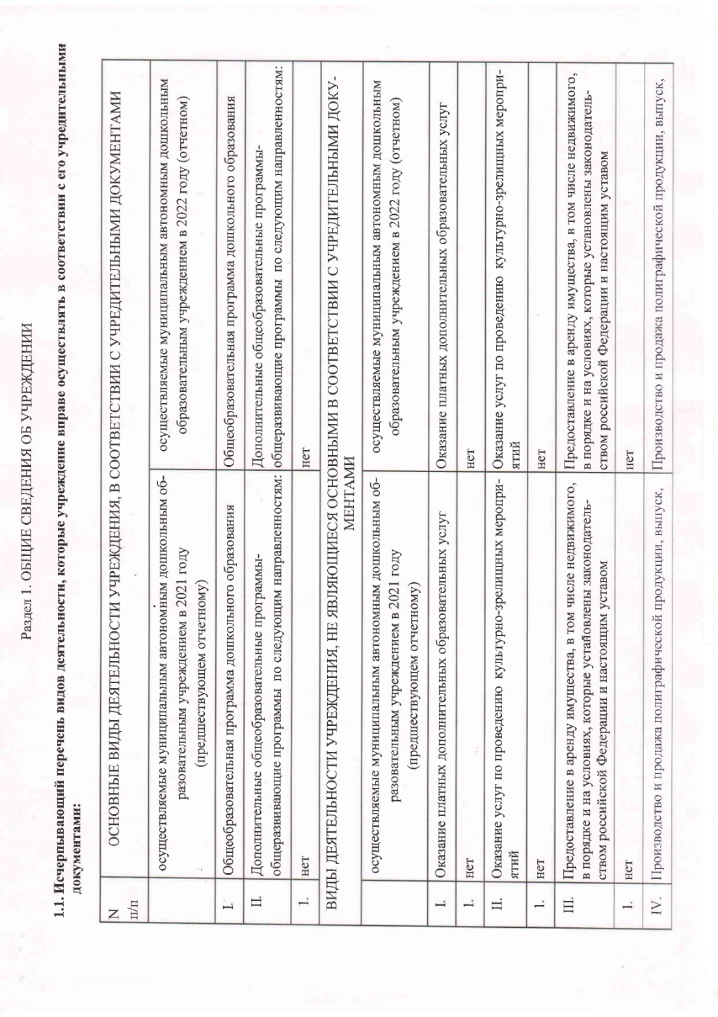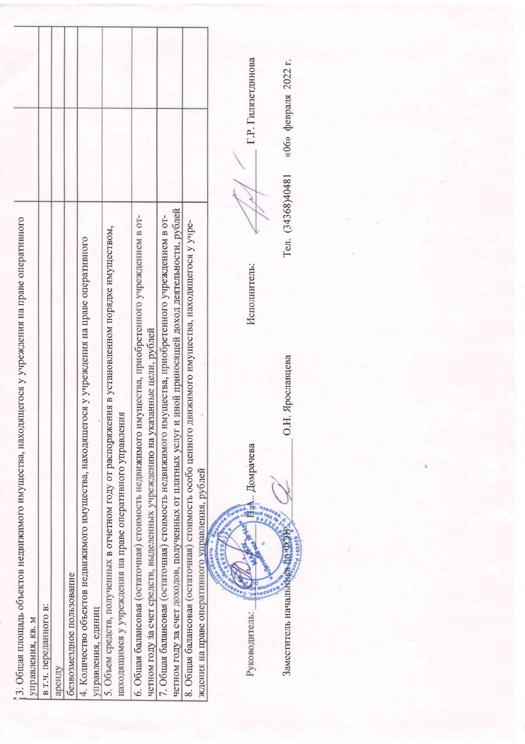

Резюме: